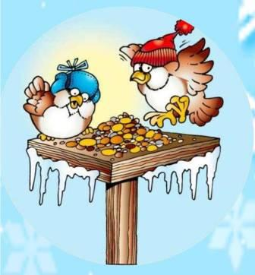

С давних времен люди, заботясь об окружающей природе, строили жилье для птиц, подкармливали их. А сейчас, учитывая экологическую ситуацию и исчезновение некоторых видов, это особенно актуально. Кормить птиц нужно круглый год, не только в трудный зимний период. Кормушки могут быть любых размеров и изготавливаются из разных материалов. то и пластиковые бутылки, и коробки из-под сока, и самодельные деревянные кормушки. В хозяйстве все в ход идет. Можно даже в обычную тарелку насыпать еду для птиц. Но ведь зерна, семечки, хлеб нужно защищать от дождя, ветра и снега. Поэтому кормушка должна быть с крышей. Самая лучшая и практичная кормушка для птиц получается из дерева. Коробки из-под молока или сока быстро промокают. Да и вороны запросто разорвут такую кормушку. Кормушки могут иметь разную конструкцию: от простейшей кормушки в форме лотка произвольных размеров с бортиками по краям до более сложных по устройству кормовых столиков с крышей и стенками, защищающими корм от ветра и снега. Простейшую кормушку можно сделать из пластиковой бутылки, вырезав в ней по бокам два отверстия. Кормушки подвешивают на деревьях или устанавливают на столбах на высоте 1-2 м.
С наступлением настоящих зимних холодов для зимующих птиц стало крайне трудно добывать корм. Обычную зиму переживает только 1 из 10 синиц. Причина гибели — не низкая температура, а голод. И это в обычную зиму. Крупные птицы в условиях морозной погоды способны найти еду, а вот мелким птицам тяжело справиться. Мелкие птицы особенно тяжело переживают сильные морозы. За короткий световой день птицам сложно собрать необходимое количество корма и некоторые из них не доживают до весны. Зимой из-за нехватки еды в лесу мелкие птицы держатся поближе к человеческому жилью, где подкармливаются крошками хлеба, кусочками мяса и другими отходами с человеческого стола. Летом вы себе не можете представить, чтобы синички брали еду с ваших рук, но когда им грозит голодная смерть, приходится рисковать.
В состав кормовой смеси для птиц должны входить семечки подсолнечника, рапс, немного льняного семени. Просо и овес птицы едят хуже, но это тоже нужная составляющая птичьего рациона. Очень полезно добавлять смесь из семян сорняков. Кроме того, синицы, поползни и дятлы с удовольствием едят несоленое сало. Кусочки сала можно накалывать на гвоздики, вбитые по краям кормушки или подвешивать в сеточке или на проволочках к ветвям деревьев. Синицы, воробьи, зеленушки, поползни, чижи и дятлы любят арахис. Он богат жиром. Нельзя только класть жареный или соленый арахис. Не страшно, если вдруг не оказалось под рукой одного или нескольких из предложенных компонентов. В кормушке могут находиться только семечки подсолнечника, и постоянные посетители вам обеспечены. Семечки любят все птицы.
Виды кормушек

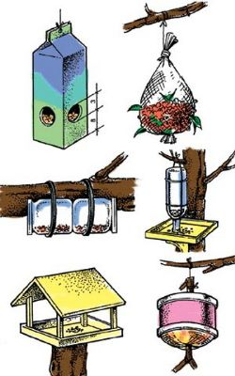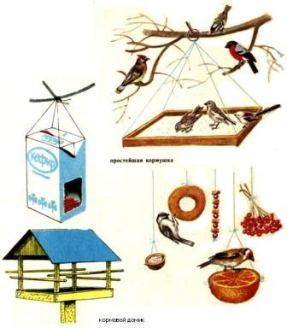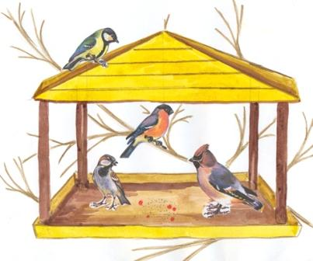

Экологическая акция «Покормим птиц».
В январе в нашей школе прошла экологическая акция «Покормим птиц», в которой приняла участие практически вся школа
с 1 по 11 класс.
Особенно отличились в этой акции ученики начальных классов.
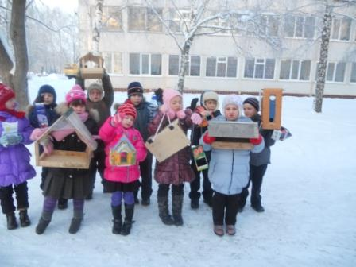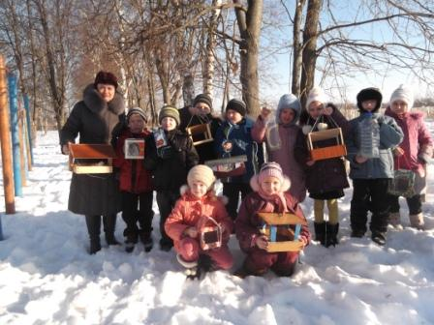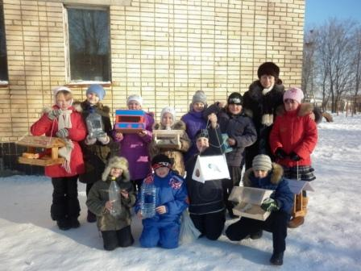
1 класс, учитель - Архипкина Н.Н. 2 класс, учитель - Петрова Е.Е. 3 класс, учитель - Цыганова М.Н.
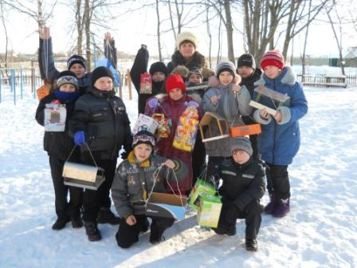
Ребята этих классов и самостоятельно и с помощью родителей и учителей из различных подручных средств смастерили самые разнообразные кормушки, которые развесили и рядом со школой и своими домами. Каждый день учащиеся начальной школы не забывают подсыпать корм в развешенные кормушки, тем самым привлекая к ним пернатых. Прилетают питаться и воробьи, и синички, даже снегири были замечены на кормушках.
Пускай птички будут сыты, чтобы весной порадовать нас своими песенками.

4 класс, учитель – Гринько О.И.
Покормите птиц зимой,
Чтоб со всех концов
К вам слетались, как домой
Стайки на крыльцо.
Не богаты их корма
Горсть одна нужна.
Горсть одна – и не страшна
Будет им зима.
Приручите птиц в мороз
К своему окну,
Чтоб без песен не пришлось
Нам встречать весну.
Улетели птичьи стаи,
Лес в сугробах до ветвей.
Вот тогда мы и дождались
Наших северных друзей.
Зимний лес не спит, а дремлет,
Серебром унизан весь.
Не покинув эту землю,
Много птицу осталось здесь.
Мы кормушку смастерили,
Мы столовую открыли.
Воробей, снегирь –сосед
Будет вам зимой обед.

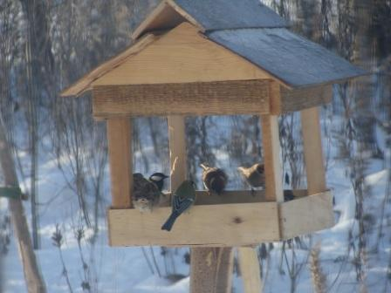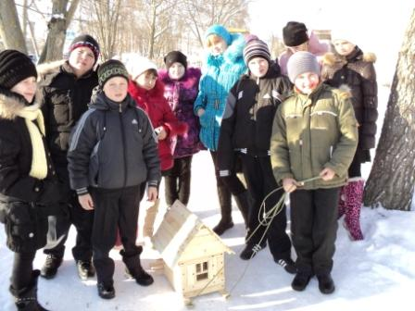
Кормушка 9А класса Кормушка 5А класса

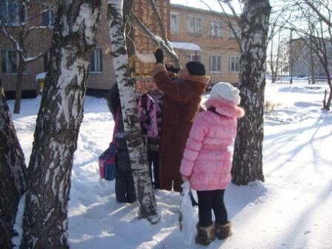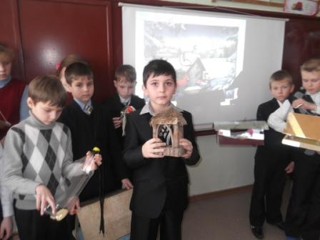
Кормушка 5 Б класса Кормушка Тиграна Алексаняна

Интересные факты из жизни зимующих птиц
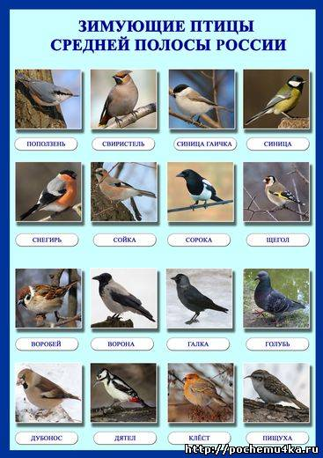
Январь 2012г . Разработала: учитель биологии Константинова Е.А.

В шее воробья в два раза больше позвонков, чем у жирафа;
Сердце воробья бьется 700 раз в минуту в состоянии покоя, а во время полета - 1000 ударов в минуту. Для сравнения: сердце голубя бьется 600 раз в минуту, сердце курицы - 170, сердце гуся - 210, а у страуса - 65 ударов в минуту. Пульс человека - 60-80 ударов в минуту. Крайний испуг может настолько повысить у птиц кровяное давление, что крупные артерии лопаются и птица умирает.
Хохлатая синица - ипичный обитатель сосновых лесов или еловых с примесью сосны. Площадь зимнего участка около 9 га. В сентябре – октябре наблюдается пик запасания корма. Прячет в основном насекомоядный корм – пауков, их кладки, гусениц.
Клёст-еловик при обилии корма приступает к гнездованию в феврале – марте, даже ещё раньше, в декабре.
Свиристель кочует по всем типам леса и населенным пунктам. Основной корм – плоды рябины. Употребляет в пищу плоды боярышника, шиповника, мелкоплодных яблонь, можжевельника, ягоды брусники и клюквы, почки осины, тополя, различных видов ив.
Сорока - синантропный вид, обитающий около поселений человека, сельскохозяйственных угодий, в самих населенных пунктах. Зимой в питании преобладает растительная пища – зерна культурных злаков, остатки человеческой пищи. Обычные посетители помоек и свалок.

